Белка прыгала с ветки на ветку и упала прямо на сонного волка. Волк вскочил и хотел ее съесть. Белка стала просить:– Пусти меня.
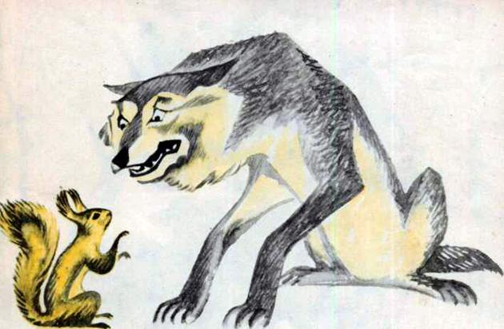
Волк сказал:– Хорошо, я пущу тебя, только ты скажи мне, отчего вы, белки, так веселы. Мне всегда скучно, а на вас смотришь, вы там наверху всё играете и прыгаете.Белка сказала:– Пусти меня прежде на дерево, а оттуда тебе скажу, а то я боюсь тебя.
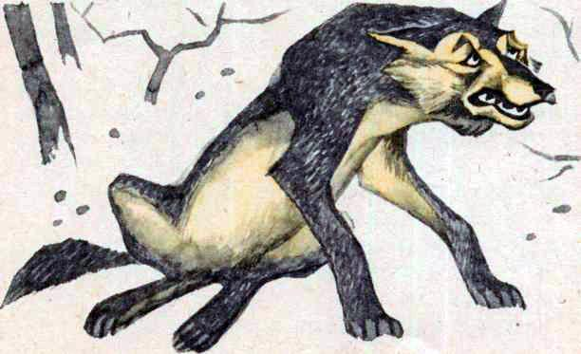
Волк пустил, а белка ушла на дерево и оттуда сказала:– Тебе оттого скучно, что ты зол. Тебе злость сердце жжёт. А мы веселы оттого, что мы добры и никому зла не делаем.
